Муниципальное бюджетное учреждение
дополнительного образования
Детско-юношеский центр «Гармония»
Чановского района Новосибирской области

Тема:
«Правила движения достойны уважения»

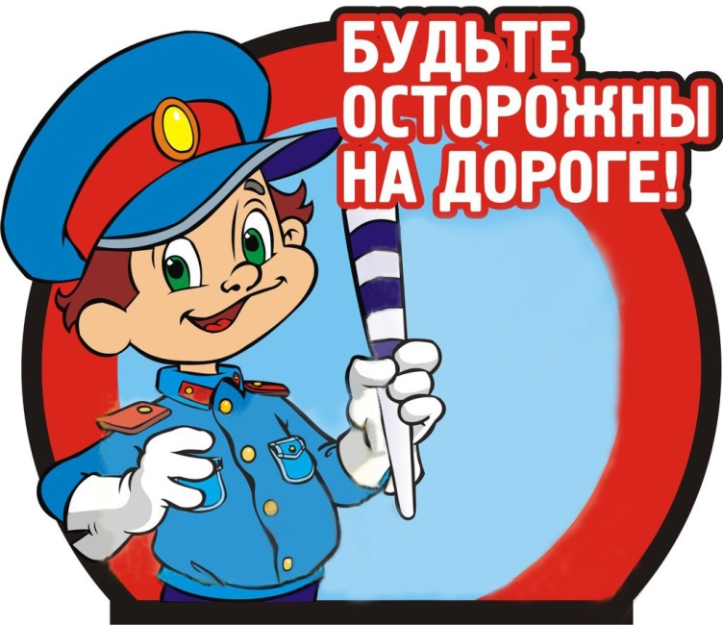

Автор: Петрова Наталья Сергеевна
Педагог дополнительного образования ДЮЦ «Гармония»
2018год
Автор:
Петрова Наталья Сергеевна – педагог дополнительного образования
ДЮЦ «Гармония»

Редактор т компьютерная верстка:
Сидорова Елена Николаевна – методист ДЮЦ «Гармония»

Информационная карта открытого занятия
Тема занятия: «Правила движения достойны уважения».
Цель занятия: повторить правила дорожного движения и дорожные знаки
Задачи:
• Образовательные:
- активизация интереса к предмету через игровую деятельность;
- повторение правил дорожного движения;
- формирование умений коллективной работы.
• Воспитательные:
- воспитать систему взглядов на окружающий мир;
- воспитать способность следовать нормам поведения;
- воспитать уважительное отношение к предмету.

Оборудование:
макеты дорожных знаков, светофор, пазлы (для сбора знаков), жилетки, велосипед, ручки, карандаши, листы бумаги.

Возраст учащихся: 7 – 10 лет.

Продолжительность занятия: 40 минут.

Ход занятия.
Педагог:
Всем, кто любит погулять,
Всем без исключения,
Нужно помнить, нужно знать
А з б у к у д в и ж е н и я.
Ребята, сегодня мы в очередной раз проводим занятие по правилам дорожного движения. И сегодня мы с вами направимся в академию дорожных наук!!!
Учащиеся надевают жилетки и проходят в зал.
Педагог: Сейчас мы с вами отправимся на экскурсию по нашему городу, а чтобы отправиться в путь нам придется вспомнить правила. Чего на нашей дороге не хватает?
Ответы детей.
У нас не достает знаков – правильно!
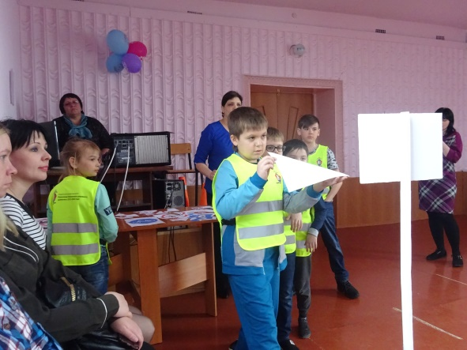
Давайте мы их с вами восстановим.
Педагог: Давайте теперь поговорим о дорожных знаках.
Много есть различных знаков-
Эти знаки нужно знать,
Чтобы правил на дороге
Никогда не нарушать.
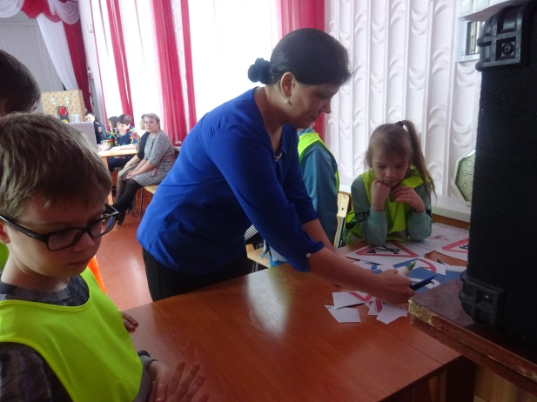
Очень часто нарушители ПДД портят дорожные знаки, и сейчас нам предстоит отремонтировать некоторые из них. Вам необходимо из предложенных составляющих собрать дорожные знаки и правильно назвать их.( дети собирают знаки).

Педагог: Молодцы!!! Ну а теперь мы можем идти по дороге? Давайте вспомним как правильно идти без тротуара?
Ответы детей.
Совершенно верно! По обочине, по левой стороне на встречу движущемуся транспорту. Молодцы!!!
Педагог: Движемся дальше!!! Дорогие ребята, у нас нет пешеходного перехода чтобы перейти через дорогу, что мы должны сделать???Давайте вспомним правила перехода через проезжую часть.
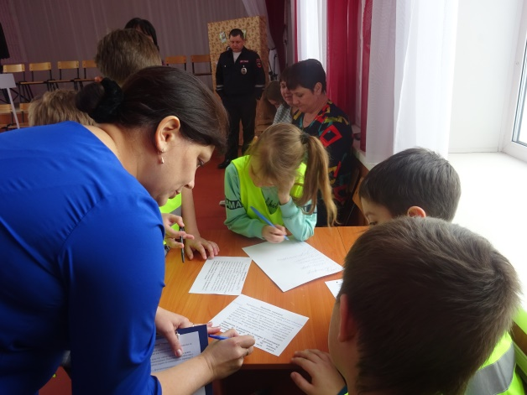
Вам пришло 2 письма, давайте их прочитаем и правильно перейдем дорогу
( дети читают письма разгадывают загадки).
Молодцы, ищем пешеходный переход.
Педагог: Мы с вами нашли пешеходный переход. Давайте посмотрим все ли здесь верно? Может чего-то нахватает или что-то лишнее??? Перед нами инспектор ГИБДД, я дума, что сейчас мы и узнаем что нужно делать. – Здравствуйте, Виталий Александрович. Помогите, пожалуйста, нам с детьми вспомнить правильный переход дороги по пешеходному переходу!!!
(сотрудник задает детям вопросы ). Дети восстанавливают светофор и вешают нужные знаки.
Педагог: Да, ребята, вы правы!!! Мы с вами ищем пешеходный переход и если нет светофора смотрим сначала налево потом направо и только убедившись, что поблизости нет транспорта мы переходим дорогу. Здорово!!!
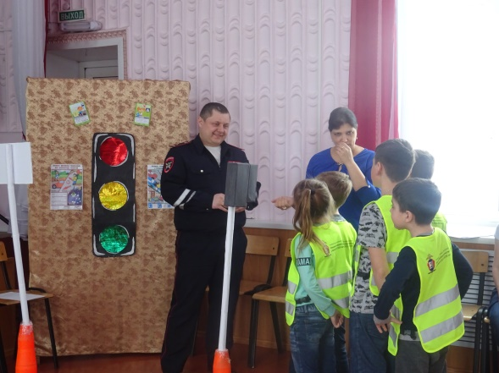

Педагог: Вы большие молодцы!!! Теперь вам предстоит проехаться на велосипеде . Здесь дорожка с препятствиями, вам нужно по очереди проехать между ними и не свалить ни одной, хорошо??? Давайте вспомним в чем должен быть одет велосипедист и где можно ездить, со скольки лет можно ездить на велосипеде по проезжей части .
Ответы детей.
Педагог: Верно, все правильно!!! Теперь поехали!!!
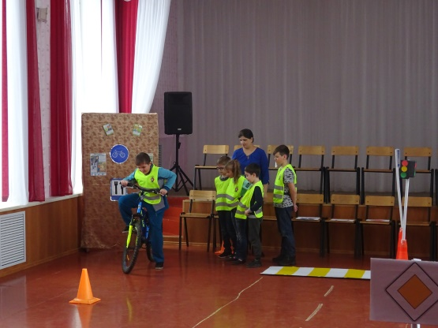

Педагог: Ну вот, все справились с заданием!!!, Теперь я предлагаю всем разгадать несколько дорожных кроссвордов . Согласны??? Тогда начинаем.
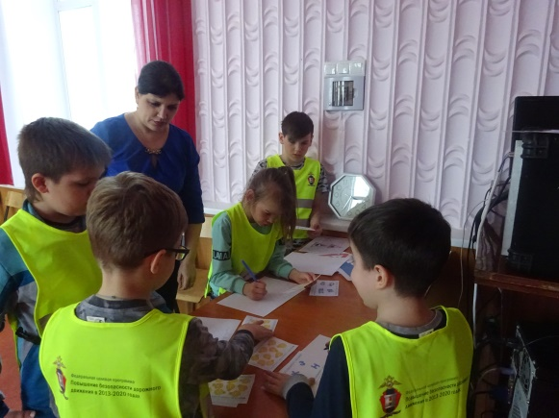
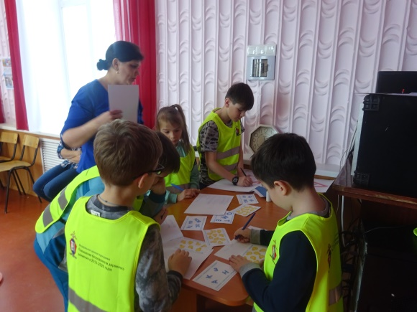

Педагог: Молодцы, ребята!!! Все отлично и быстро справились с этим заданием. Вот и подошла к концу наша экскурсия по нашему городу. А теперь Виталий Александрович вручит вам медали и дипломчики за хорошие знания Правил Дорожного Движения!!! Мы с вами встретимся на следующим занятии. До свидания!!!

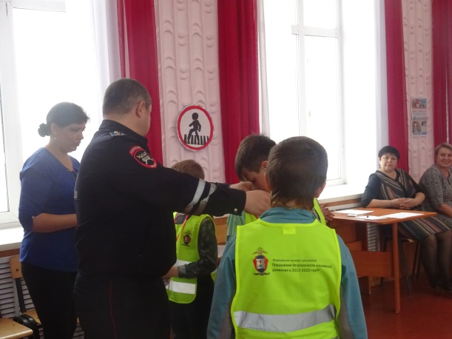
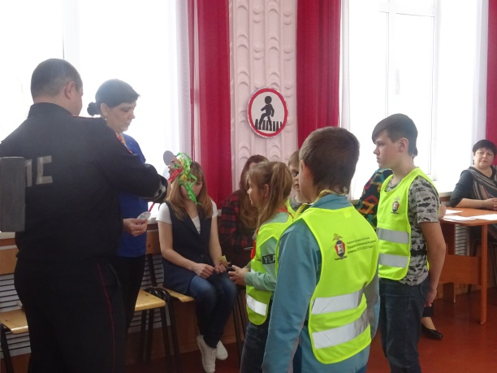

Наши координаты:
Новосибирская область,
р. п. Чаны,
ул. Победы, 55
МБУДО ДЮЦ «Гармония»
Кружок «Перекрёсток»
Тел.: 8-(383)-67-21-413

Е-mail:garmoniy@mail.ru
Адрес сайта
ДЮЦ «Гармония»
www.garmoniyacha.edusite.ru

